УДК 532.542
АНАЛИЗ РАБОТЫ ТЕЛЕСКОПИЧЕСКИХ И ГОФРИРОВАННЫХ ЛОТКОВ
СИСТЕМЫ ПОВЕРХНОСТНОГО ВОДООТВОДА НА АВТОМОБИЛЬНЫХ ДОРОГАХ

Высоцкий Л.И.¹, Изюмов Ю.А², Плис А.Ю³, Разакова Е.Т.⁴
Федеральное государственное бюджетное образовательное учреждение высшего образования «Саратовский государственный технический университет имени Гагарина Ю.А.» (СГТУ)¹
Федеральное государственное бюджетное образовательное учреждение высшего образования «Саратовский государственный технический университет имени Гагарина Ю.А.» (СГТУ)²
Федеральное государственное бюджетное образовательное учреждение высшего образования «Саратовский государственный технический университет имени Гагарина Ю.А.» (СГТУ)³
Федеральное государственное бюджетное образовательное учреждение высшего образования «Саратовский государственный технический университет имени Гагарина Ю.А.» (СГТУ)⁴

Аннотация. В статье даётся анализ работы телескопических и гофрированных лотков системы поверхностного водоотвода. Предлагается совершенно новая конструкция системы отведения воды с проезжей части автомобильных дорог, включающая весь комплекс сооружений от приемного устройства до гасителя энергии в конце быстротока.

Ключевые слова: прикромочный лоток, входное устройство, быстроток, телескопический лоток, гофрированный лоток.

ANALYSIS OF OPERATION OF TELESCOPIC AND CORRUGATED TRAYS
SYSTEMS OF THE SURFACE DRAINAGE SYSTEM ON HIGHWAYS

Vysotsky L.I¹, Izyumov Yu.A.², Plis A.Yu.³, RazakovaE.T.⁴
Federal State Educational Institution of Higher Education «The Saratov state technical university of Gagarin Yu.A.» (SSTU)¹
Federal State Educational Institution of Higher Education «The Saratov state technical university of Gagarin Yu.A.» (SSTU)²
Federal State Educational Institution of Higher Education «The Saratov state technical university of Gagarin Yu.A.» (SSTU)³
Federal State Educational Institution of Higher Education «The Saratov state technical university of Gagarin Yu.A.» (SSTU)⁴

Annotation. In article the analysis of operation of telescopic and corrugated trays of system of a surface drainage system is given. Absolutely new construction of system of removal of water from the carriageway of highways including all complex of constructions from the receiving device to the energy killer at the end of a rapid flow is offered.

Keywords: prikromochny tray, input device, rapid flow, telescopic tray, corrugated tray.

Главным врагом автомобильных дорог является вода. Она подлежит быстрому удалению с проезжей части. С этой целью применяется поверхностная система водоотведения, состоящая из прикромочных лотков, входной части в откосный лоток (с одно или двухсторонним входом) и собственно водоотводящего (откосного) лотка. В практику проектирования были широко внедрены типовые конструкции всех трёх составных частей системы водоотведения.
Основной бедой при разработке системы водоотведения с проезжей части автомобильных дорог является то обстоятельство, что потоки в прикромочных лотках являются бурными (сверхкритическими). Именно в учёте этого обстоятельства заключается проблема разработки конструкций для надежного перевода потока из прикромочных лотков в откосные водоотводящие лотки.
Существующие, построенные, в огромном количестве типовые конструкции были предложены без учета специфики поведения бурных потоков, что приводит к «проскоку» большей части расхода мимо входного участка в откосный лоток с последующим увеличением расхода к расположенным ниже по ходу откосным лоткам.
Это обстоятельство вызвано несовершенством конструкции входного участка в откосный лоток. Гидравлики дорожного профиля часто не принимают во внимание специфику бурных потоков, способность их образовывать мощные косые волны и «гребни». Часто к внедрению предлагаются конструкции не прошедшие гидравлическую апробацию на модельных установках в гидравлических лабораториях, где можно установить полную непригодность рекомендуемых конструкций. Широкое использование таких систем водоотведения наносит существенный урон бюджету государства.
В чём здесь дело? Уже давно, в основном гидравликами и гидротехниками, было обращено внимание на резкое различие в поведении спокойных и бурных потоков (аналогом является поведение дозвуковых и сверхзвуковых течений газа). Было установлено, что при попытке сужения бурного потока возникают мощные косые волны и «гребни» (см. рис. 1), которые могут многократно превышать глубину потока. Последнее требует увеличения высоты боковых стенок (для предотвращения перелива через них). Далее, желание повернуть бурный поток с помощью простого бокового отверстия в бордюре, приводит к «проскоку» основной части расхода в прикромочном лотке, а отверстие в бордюрной стенке к невыполнению своей функции. Так ещё в 1987 г. в [5] были опубликованы данные о величине «проскока», полученные в гидравлической лаборатории МАДИ. Оказалось, что «проскок» составляет 65 – 50% от расчётного расхода (см. рис 2). «Проскок», соединяясь со стоком с проезжей части, приводит к резкому увеличению расхода воды в прикромочном лотке ниже по течению.

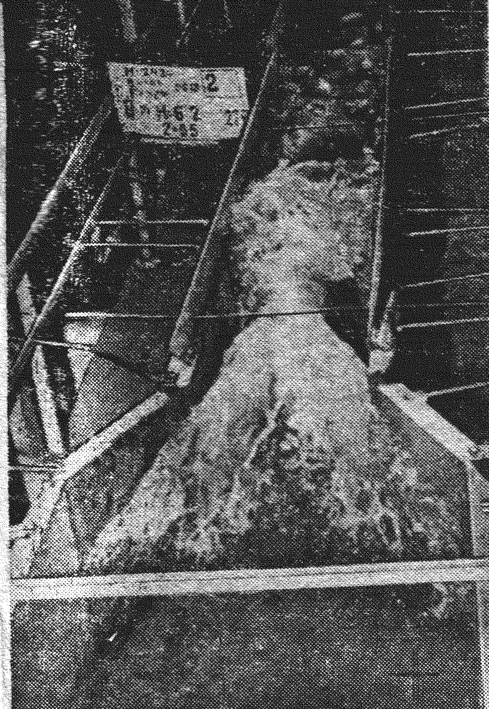 | 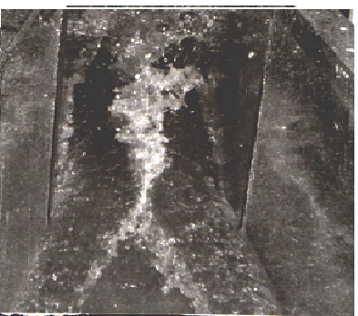
а) б)
Рис. 1. Образование косых волн а) и гребней б)
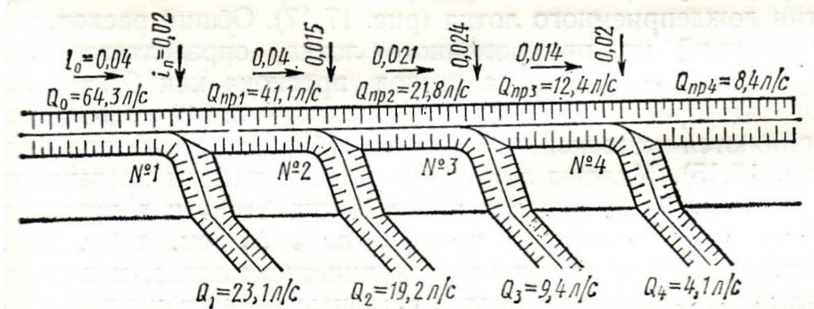
Рис. 2. Величина «проскока» без учёта стока с проезжей части

Сравнительно давно было установлено, что для того, чтобы осуществить поворот бурного потока (например, направить его из прикромочного лотка в откосный лоток) участок поворота (то есть входной участок) должен иметь специальную форму дна двоякой кривизны. Все эти нюансы были давно изучены и опубликованы [1, 2, 4]. Однако, что предлагается в типовых проектах? Их форма образуется ломаными стенками при плоском дне. Стоит ли удивляться тому, что при их использовании наблюдаются указанные выше «проскоки»?
Обстоятельные обследования телескопических лотков были проведены сотрудником РОСАВТОДОРа к.т.н. В.И. Климешовым. Его выводы были удручающими, а их результаты изложены в двух отчётах, которые пылятся на полках этого уважаемого учреждения. Тем не менее, вероятно, это послужило поводом для просьбы РОСАВТОДОРа о дополнительных исследованиях и разработке рекомендаций по проектированию элементов водоотведения с автомобильных дорог, что и было выполнено в гидравлической лаборатории кафедры гидравлики СГТУ и представлено в РОАВТОДОР в виде серии отчётов, а затем и опубликовано [3, 6, 7]. Более того, были подготовлены и изданы соответствующие «РЕКОМЕНДАЦИИ» [8], но некоторые из них остались без утверждения, возможно, из-за кончины В.И. Климешова.
Что же представляет собой телескопический (черепицеобразный) лоток? Во-первых, из-за того, что отдельные его блоки входят друг в друга он заметно более материалоёмок по сравнению с обычным лотком. Во-вторых, из-за сужения бурного потока на каждой его ступени возникают упомянутые выше косые волны и гребни, что приводит к переливу через боковые стенки. Кроме того, было обнаружено, что при сходе с предыдущей ступени на последующую происходит отлёт потока с образованием воздушного «пузыря» под струёй. Переход потока со ступени на последующую ступень приводит к увеличению дальности отлёта струи и увеличению протяжённости «пузырей» (рис. 3). Это грозное явление хорошо известно из гидравлики многоступенчатых перепадов и называется саморазгоном потока. Оно вызывает, в конечном счёте, печальные последствия.
В 2006 г. сотрудниками кафедры гидравлики СГТУ был выполнен натурный эксперимент на дороге Сызрань-Саратов-Волгоград у села Синодское. На участке дороги с продольным уклоном по прикромочному лотку был пропущен расход Q = 5 л/сек (что составляет всего 1/8 расчётного значения!). При этом был зафиксирован незначительный перелив через борта лотков и проскок потока вниз по прикромочному лотку. Конструкция входного участка, направляющего поток в откосный лоток, в виде выступа, не выдерживает критики с точки зрения безопасности движения. Кроме того, устройство за откосным лотком гасителя энергии в виде водобойной стенки или колодца требует дополнительных эксплуатационных расходов на обслуживание. Здесь уместно было бы устаивать современный гаситель – рассеивающий трамплин.
На рис. 4 видны характерные разрушения телескопических лотков после нескольких лет эксплуатации. Факт повсеместного разрушения телескопических лотков хорошо и широко известен. На их восстановление затрачиваются огромные суммы.
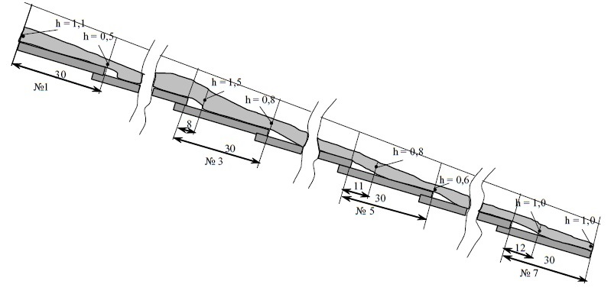
Рис. 3. «Пузыри» и саморазгон потока на телескопическом лотке

Таким образом, проблему отвода воды с проезжей части нужно решать комплексно, а именно: 1) применение эффективного входного участка с минимальным проскоком по прикромочному лотку, и обеспечивающего необходимую безопасность движения по обочине; 2) использование в качестве откосного лотка конструкцию, стабильно обеспечивающую пропуск расчетного расхода без перелива через борта; 3) применение в нижнем бьефе, в качестве гасителя энергии, самоочищающихся рассеивающих трамплинов, не требующих дополнительного укрепления.

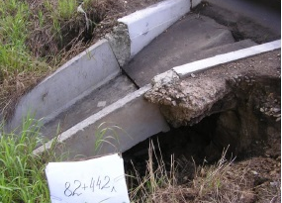 | 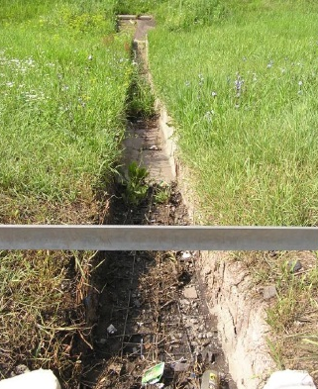 | 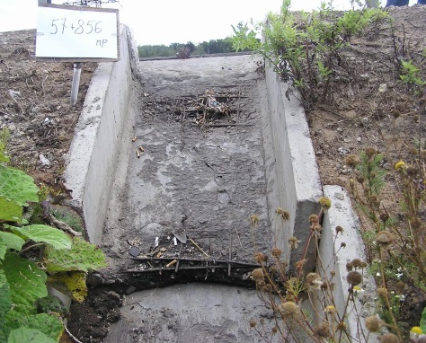
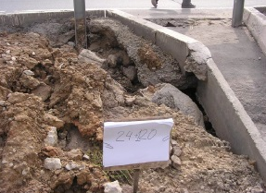 | 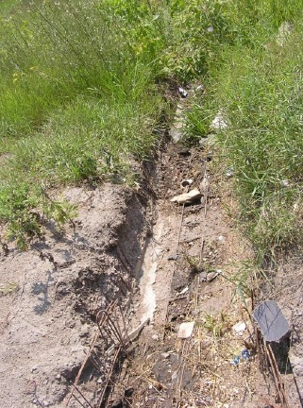 | 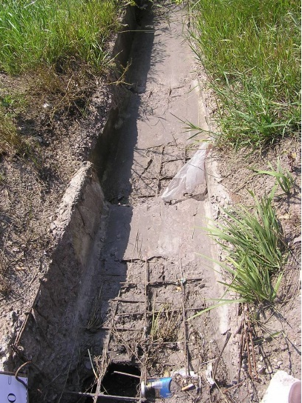
Рис.4. Разрушения телескопических лотков

Для решения поставленной задачи сотрудниками кафедры ТГВ СГТУ имени Гагарина Ю.А. были разработаны и испытаны входные участки в откосную трубу (с односторонним и двухсторонним входом) в виде конструкций двоякой кривизны, обеспечивающие плавный, безволновой вход, а так же безопасную езду по обочине (рис. 5).
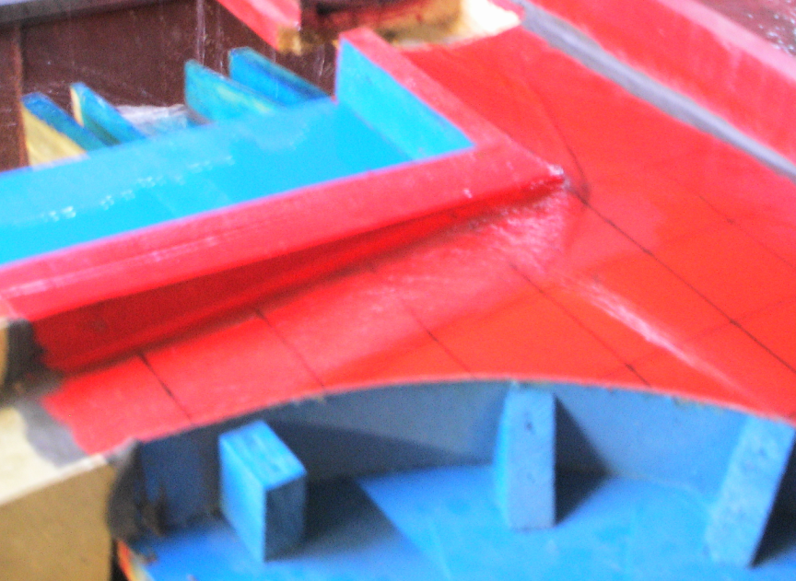
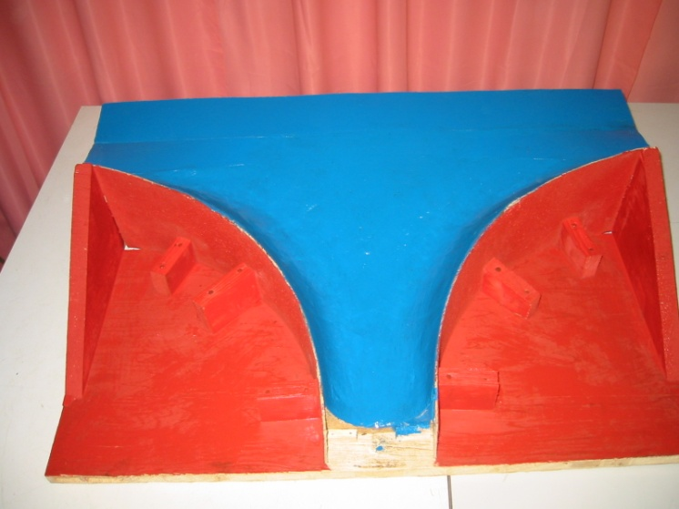
а) б)

Рис. 5. Фото входного участка с а) односторонним, б) двухсторонним входом

В качестве откосного лотка (вместо телескопического) предлагается применить гофрированный лоток, обеспечивающий, как показали испытания, протекание потока без перелива на всём протяжении (рис.6).
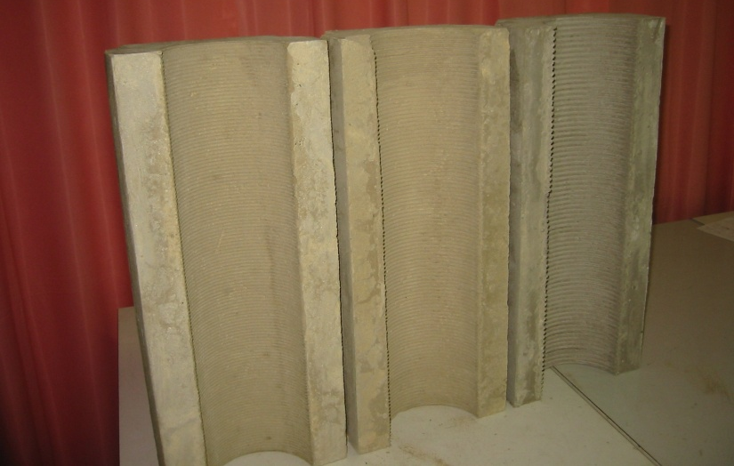

Рис.6. Модели гофрированных лотков

В нижнем бьефе водоотводящего сооружения, для гашения энергии потока, предлагается применить рассеивающий трамплин (конструкция двоякой кривизны), хорошо зарекомендовавший себя во время испытаний (рис.7).
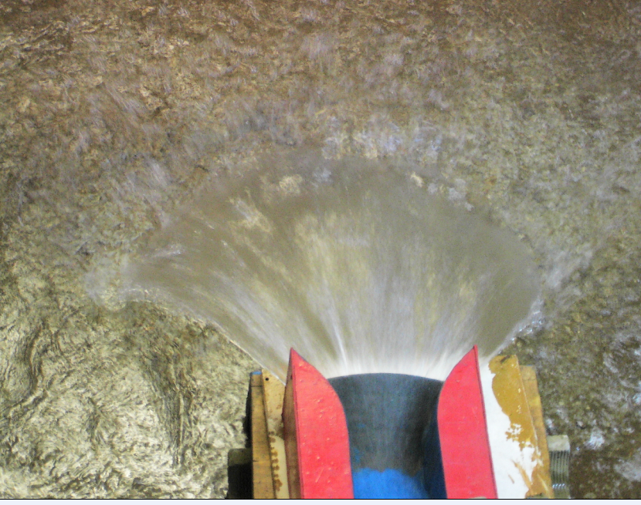

Рис. 7. Работа рассеивающего трамплина при пропуске расчетного расхода
БИБЛИОГРАФИЧЕСКИЙ СПИСОК
- Высоцкий, Л. И. Основы теории управления бурными потоками - Саратов: Изд-во Сарат. ун-та, 1968. 175 с.
- Высоцкий Л.И., Изюмов Ю.А., Никонова В.Т. Итоги исследования входных участков гофрированных труб / Л.И. Высоцкий, Ю.А. Изюмов, В.Т. Никонова // Совершенствование методов гидравлических расчетов водопропускных и очистных сооружений: Межвуз. науч. сб. - Саратов: Сарат. гос. техн. ун-т, 2006. (8/2).
- Высоцкий Л.И. Изюмов Ю.А. Высоцкий И.С. Элементы водоотведения на автомобильных дорогах Учебное пособие. С.- Пб. Лань. 2015. 192 с.
- Волченков Г.Я. Руководство по гидравлическим расчётам малых искусственных сооружений. М.: Транспорт. 1974. 296 с.
- Константинов Н.М. Гидравлика, гидрология, гидрометрия. В 2 ч.: учебник для вузов / Константинов Н. М., Петров Н.А., Высоцкий Л.И.; под ред. Н. М. Константинова. Ч. 2. Специальные вопросы. - М.: Высш. шк., 1987. 430 c.
- Методические рекомендации по гидравлическому расчету и применению рассеивающих трамплинов в дорожных косогорных водопропускных сооружениях. Методические рекомендации. Минавтодор РСФСР от 1976-04-07.
- Рассеивающие трамплины из блоков для концевых устройств быстротоков автодорожных водоотводных сооружений. Серия 3.503.1-85, выпуск 1.
- Рекомендации по применению водосбросных лотков и металлических гофрированных конструкций для отвода воды. Федеральное дорожное агентство Росавтодор. М. 2008.

